ELABO elution two assembly: Digitales Assistenzsystem für die manuelle Fertigung

Softwarelösung über browserbasierte Clients in allen Montagebereichen einsetzbar

Mit der elution two assembly stellt ELABO ein digitales Assistenzsystem für die mittelständische Fertigung vor. Das plattformunabhängige, lokal oder zentral gehostete System unterstützt den Aufbau digitalisierter Produktionsprozesse und kann über mobile und stationäre browserbasierte Clients in allen Montagebereichen eingesetzt werden.

Crailsheim, 27.06.2022 – Die ELABO GmbH präsentiert mit elution two assembly eine neue Softwarelösung für die mittelständische Fertigung. Das Assistenzsystem unterstützt den Aufbau digitalisierter Produktionsprozesse und ist plattformunabhängig einsetzbar, unter anderem durch seinen webbasierten Ansatz: Es wird auf einem zentralen, unternehmenseigenen Server gehostet und kann über kostengünstige Clients – wie etwa Raspberry Pi, Tablet, Thin Client oder Smartphone – lokal ausgeführt werden. Für die Softwarenutzung ist somit an den einzelnen Montagearbeitsplätzen kein vollausgestatteter Windows-PC erforderlich. Zudem gewährleistet das Server-Client-Modell eine zeit- und kosteneffiziente Wartung, da Updates bzw. Upgrades nur auf dem zentralen Server durchgeführt werden müssen. Die Software stellt somit insbesondere für kleine bis mittelständische Produktionsbetriebe eine wirtschaftlich attraktive Alternative zu einer Fat Client Lösung dar. Darüber hinaus ermöglicht elution two assembly auch ortsunabhängiges Arbeiten über mobile Endgeräte wie Tablet oder Smartphone.

Das digitale Assistenzsystem basiert auf einer dynamischen SQL-Datenbank, die in Echtzeit prozessrelevante Informationen in Form von Arbeitsplänen oder Checklisten zur Verfügung stellt und den Werker durch den Produktionsprozess navigiert. Zudem können mittels elution two assembly anwendungsspezifische Daten eingesammelt und strukturiert verwaltet werden. Auch unterstützt die Software eine automatische prozessabhängige Messgeräteparametrisierung sowie die Einbindung ganzer Arbeitsplatzsysteme – von der grundlegenden Zugangsberechtigung über die Konfiguration der Arbeitsfläche bis hin zur Materialversorgung. Die Bedienung der Software gestaltet sich dank einer modernen und übersichtlichen Benutzeroberfläche durchweg intuitiv. Die neue elution two assembly ist ab sofort verfügbar und bietet sich aufgrund der überschaubaren Investitionskosten insbesondere für die Ausstattung von Montagearbeitsplätzen an. In der Qualitätsprüfung empfiehlt es sich, elution two assembly in Verbindung mit der PC-gestützten Softwarelösung elution von ELABO einzusetzen.

Übrigens: Die neue elution two assembly präsentiert ELABO auch auf der all about automation in Hamburg (29.06. bis 30.06.2022). Messebesucher finden ELABO gemeinsam mit Bott an Stand OG-403. Nähere Infos zum Unternehmen sowie zu den Industrie 4.0-Softwarelösungen elution two assembly und elution finden Interessenten auch online unter: www.elabo.de.

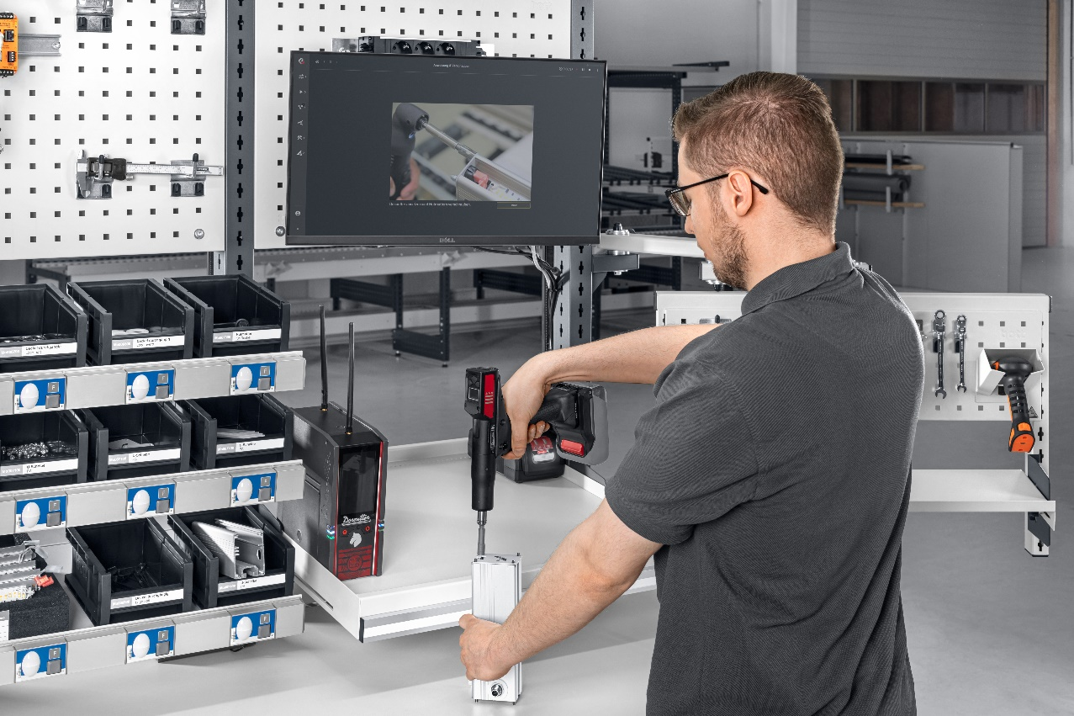
Bild 1: Das digitale Assistenzsystem leitet Schritt für Schritt durch die Montage. Über Schnittstellen können zudem Geräte, wie etwa Schrauber, angebunden werden. ©ELABO GmbH

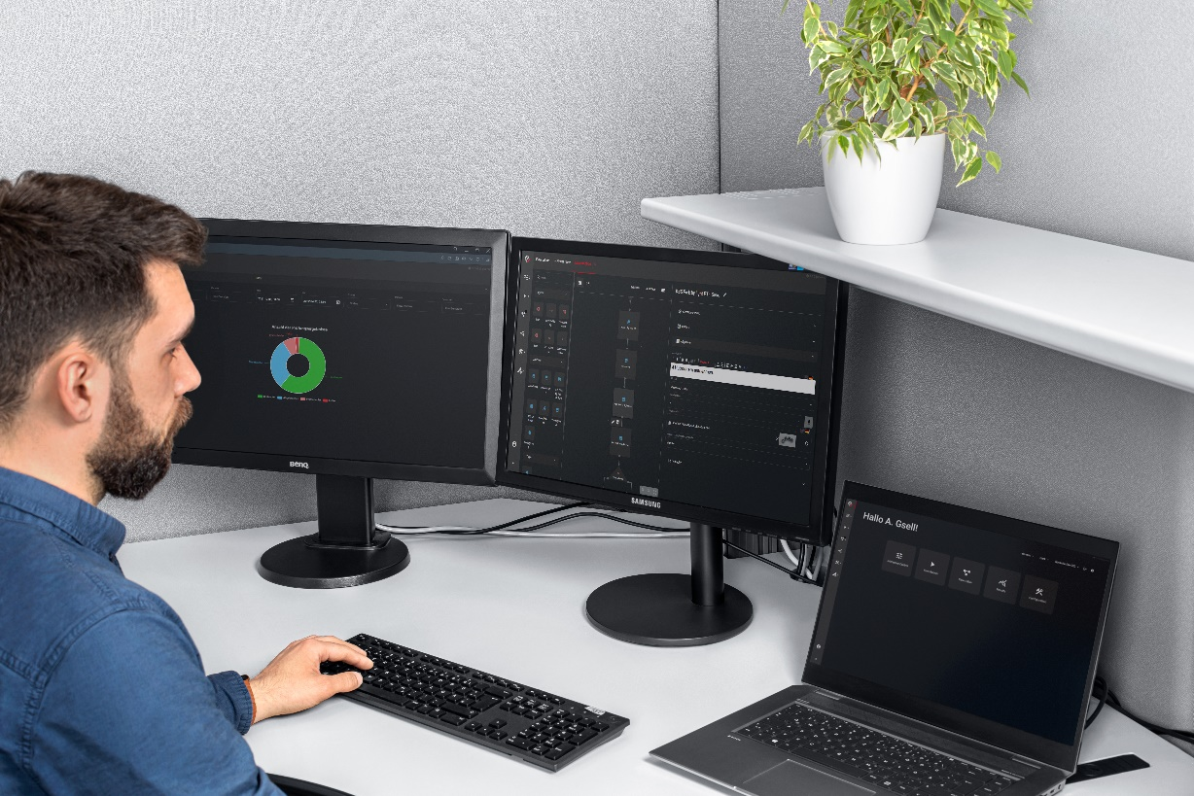
Bild 2: Durch das digitale Variantenmanagement kann ELABO elution two assembly eine Vielzahl an Produktvarianten in nur wenigen Masterplänen abbilden. ©ELABO GmbH

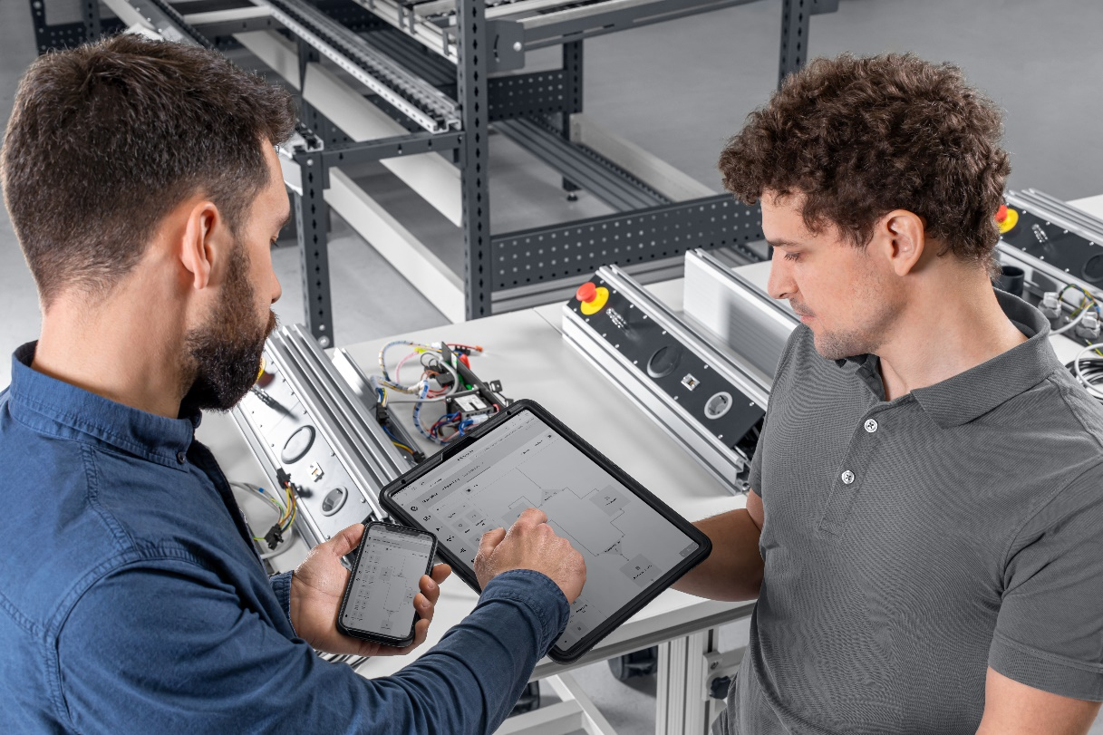
Bild 3: ELABO elution two assembly ist plattformunabhängig nutzbar und verfügt über ein Responsive Design. ©ELABO GmbH

Über ELABO:
Die 1972 gegründete ELABO GmbH mit Sitz im baden-württembergischen Crailsheim zählt zu den führenden deutschen Spezialisten für individuelle ergonomische Arbeitsplatzsysteme, mittelständische Smart-Industry-Lösungen sowie voll- und halbautomatisierte Montage-, Mess- und Prüftechnik. Das Unternehmen hat sich sowohl in der Industrie als auch in Bildungs- und Forschungseinrichtungen als kompetenter Ansprechpartner etabliert, nicht zuletzt auch für Fragen der Digitalisierung.
Gemeinsam mit dem Mutterkonzern bott GmbH & Co KG, einem Spezialisten für Fahrzeug- und Betriebseinrichtungen sowie Arbeitsplatzsysteme, deckt ELABO mit seinem umfassenden Lösungsportfolio die gesamte Wertschöpfungskette mittelständischer Fertigungsbetriebe ab: von der Produktentwicklung über die Montage und Logistik bis hin zu Service und Ausbildung. Verbunden werden die einzelnen Betriebsbereiche durch die firmeneigenen Softwarelösungen elution und elution two assembly. Sie unterstützen den Aufbau digitalisierter Produktionsprozesse und ermöglichen die Steuerung von Arbeitsprozessen, die Einbindung von Arbeitsplatzsystemen sowie Mess- und Prüfgeräten und darüber hinaus auch eine kontinuierliche Qualitätskontrolle.

Pressekontakt ELABO GmbH:
ELABO GmbH
Sven Feigl
Roßfelder Straße 56
74564 Crailsheim
Telefon: +49 7951 307-0
Telefax: +49 7951 307-66
E-Mail: info@elabo.de
www.elabo.de

